Инструкция по установке сертификата
Итак, запускаем браузер Mozilla Firefox, щелкаем на пиктограмму Меню — , в открывшемся меню щелкаем по кнопке Настройки
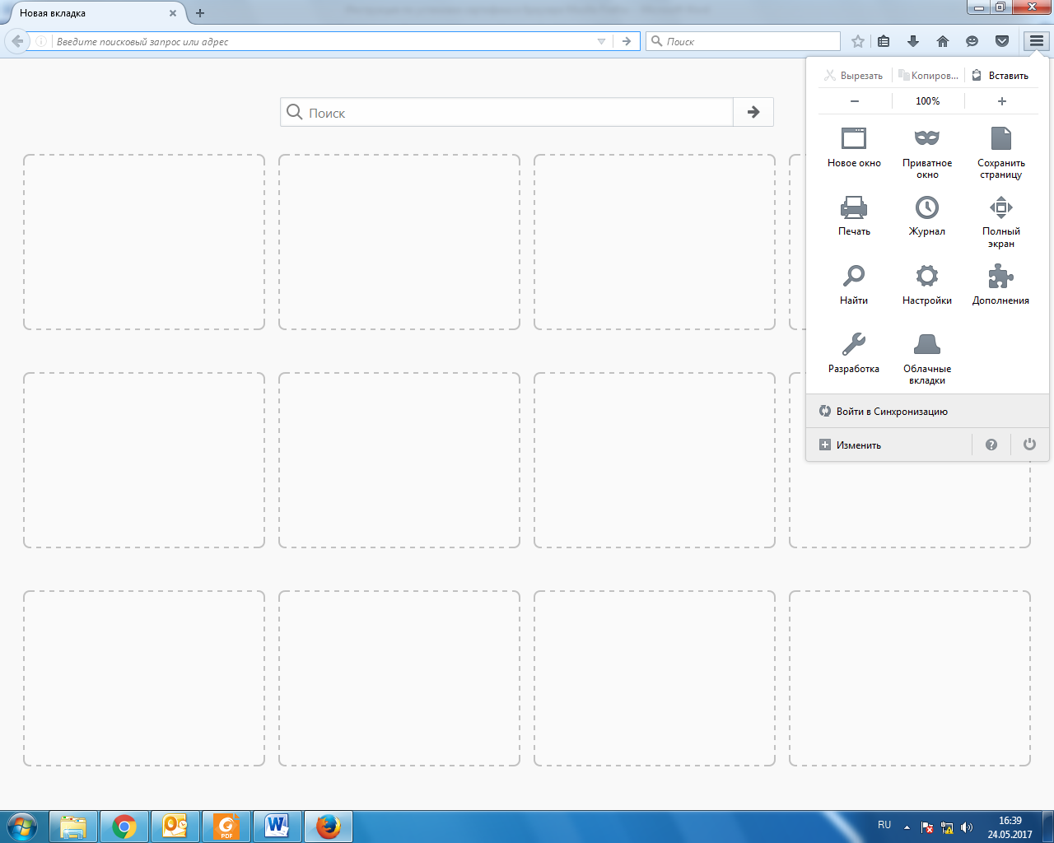

Переходим на вкладку Дополнительные, вкладку Сертификаты и нажимаем кнопку Просмотр сертификатов.
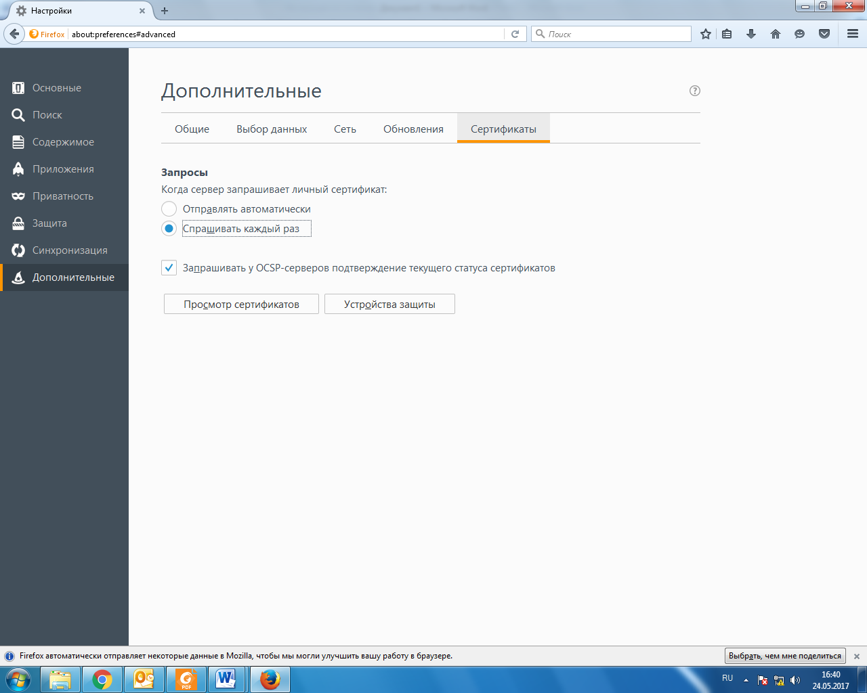

В появившемся окне переходим на вкладку Центры сертификации, нажимаем кнопку Импортировать.
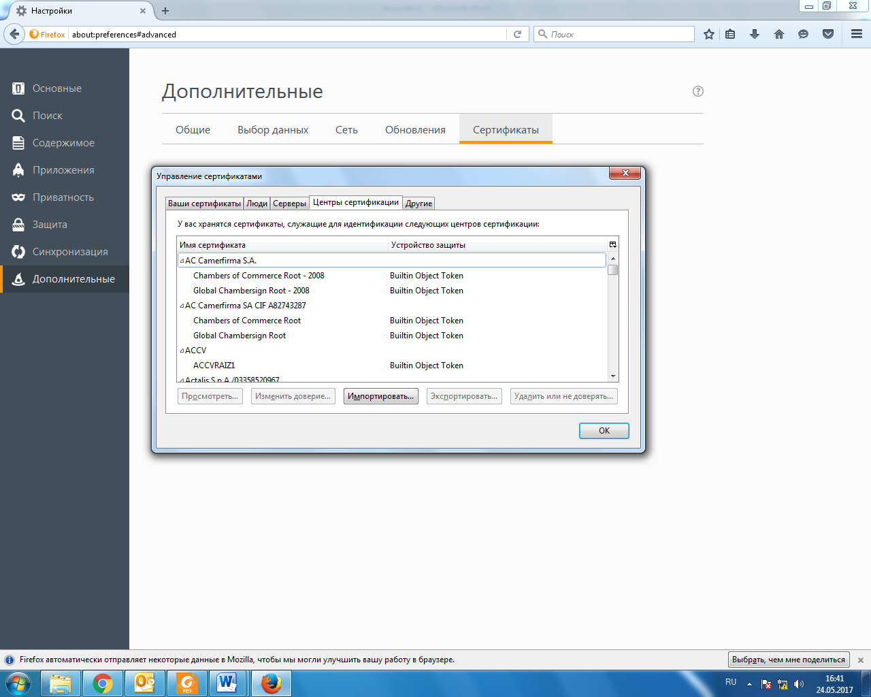

Открываем папку с ключами, выбираем сертификат Название, нажимаем Открыть.
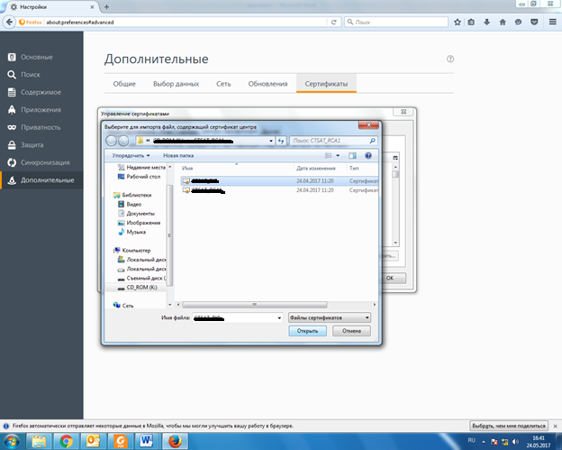

После того как выбрали сетификат, в окне Загрузка сертификатов ставим галочки, нажимаем ОК.
